
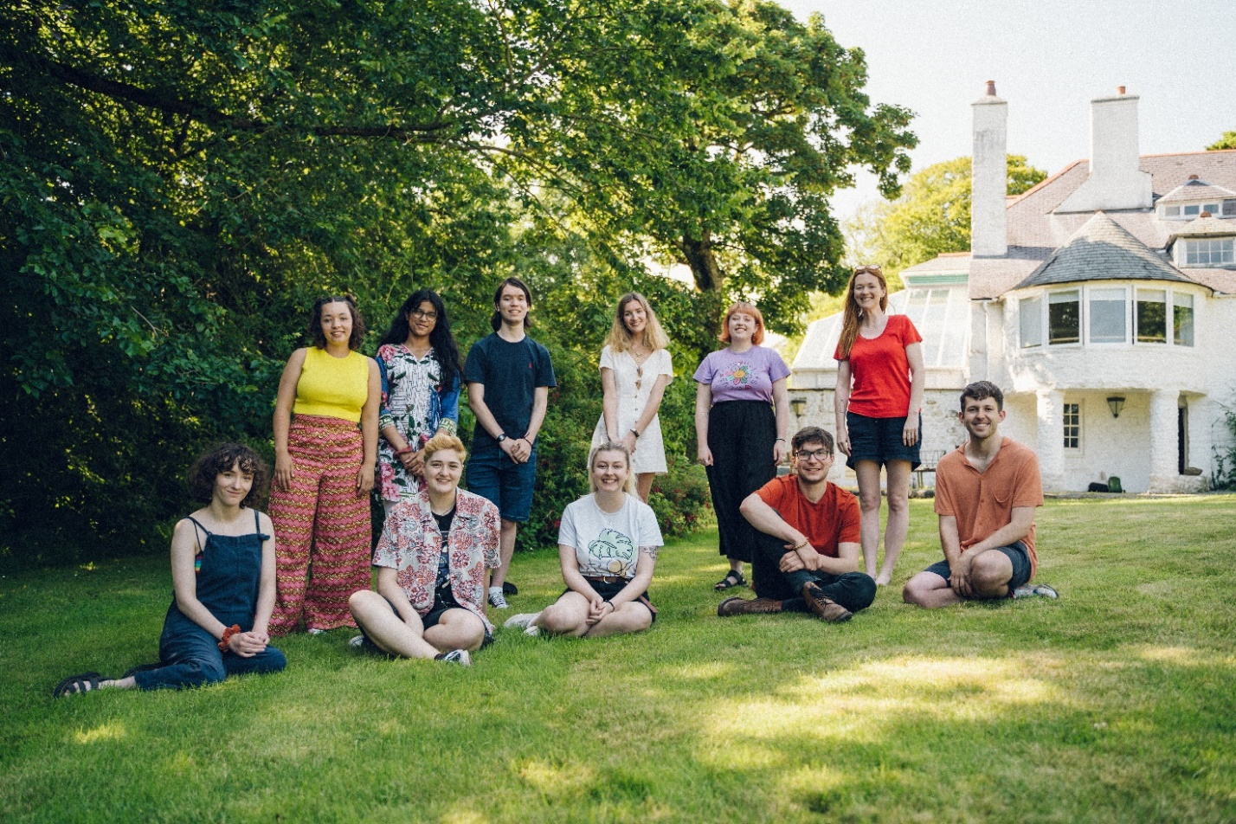
Awduron a Chyd-Awduron cyfres Y Pump ar encil yng Nghanolfan Ysgrifennu Tŷ Newydd © Kirstina Banholzer

Cymorth Gweithredol
Llawn amser (37 awr yr wythnos), cytundeb 12 mis
I gychwyn cyn gynted â phosib
Cyflog: £20,000 y flwyddyn
Lleoliad: Canolfan Ysgrifennu Tŷ Newydd, Llanystumdwy, Gwynedd.
Bydd y swydd yn cynnig hyblygrwydd i weithio o adref hefyd yn achlysurol.
Dyddiad cau: hanner dydd, Dydd Gwener 29 Ebrill 2022. Cyfweliadau: 10-11 Mai 2022

Ein polisi recriwtio
Mae Llenyddiaeth Cymru yn sefydliad cynhwysol sydd wedi ymrwymo i groesawu ymgeiswyr o ystod eang o gefndiroedd. Rydym yn asesu ceisiadau ar sail cryfder potensial, a byddwn yn gweithredu’n gadarnhaol drwy warantu cyfweliad i bob ymgeisydd sy'n dangos eu bod yn cwrdd â'n gofynion addasrwydd ac yn uniaethu fel rhywun sy’n cael eu tangynrychioli yn y sector lenyddol. Ein bwriad yw datblygu llenyddiaeth fel celfyddyd sydd yn cynrychioli pawb, ac yn hygyrch i bawb yng Nghymru. Rydym yn credu mai un o’r dulliau gorau i wireddu’r amcan honno yw drwy gael gweithlu amrywiol ag amrediad gwahanol o brofiadau bywyd.
Am wybodaeth bellach darllenwch ein Cynllun Cydraddoldeb, Amrywiaeth a Chynhwysiant, 2020-23. Os hoffech ymgeisio am y rôl hon, ond yn ansicr os oes profiad digonol gennych, cysylltwch â ni am sgwrs anffurfiol.
Mae ein fframwaith recriwtio wedi ei ddatblygu fel rhan o raglen Weston Jerwood Creative Bursaries sy’n cefnogi mudiadau celfyddydol yn eu hymdrechion i ehangu eu hagwedd tuag at recriwtio a datblygu talent amrywiol.

Llenyddiaeth Cymru - Amdanom ni
Llenyddiaeth Cymru yw’r cwmni cenedlaethol gyda chyfrifoldeb dros ddatblygu llenyddiaeth. Ein gweledigaeth yw Cymru sydd yn grymuso, yn gwella ac yn cyfoethogi bywydau drwy lenyddiaeth. Rydym yn gweithio i ysbrydoli cymunedau, datblygu awduron, a dathlu diwylliant llenyddol Cymru. Rydym yn gweithio mewn partneriaeth ag ystod o sefydliadau ledled Cymru a thu hwnt i gyflawni ein uchelgais dros wireddu sector mwy cyfartal. Ar sail ein dealltwriaeth fod gan lenyddiaeth y grym i wella a thrawsnewid bywydau, mae ein blaenoriaethau yn themâu sy'n llifo drwy bob agwedd o’n gwaith, sef Cynrychiolaeth a Chydraddoldeb, Iechyd a Llesiant, a'r Argyfwng Hinsawdd.
Rydym yn aelod o Bortffolio Celfyddydau Cymru ag yn un o wyth Cwmni Cenedlaethol.
Rydym yn dîm cyfeillgar a chreadigol sydd yn gweithio yn agos â’n gilydd drwy’r Gymraeg, Saesneg ac yn ddwyieithog ledled Cymru. Mae ein swyddfeydd wedi'u lleoli yn Llanystumdwy a Chaerdydd, ond rydym yn gweithio yn achlysurol o adref a byddwn yn darparu'r offer angenrheidiol i chi, gan gynnwys gliniadur.

Am y Rôl
Mae hon yn rôl gyffrous ac egnïol sydd yn cefnogi’r gwaith dydd-i-ddydd o redeg Canolfan Ysgrifennu Tŷ Newydd a’n cyrsiau datblygu awduron. Bydd y Cymorth Gweithredol yn chwarae rôl bwysig yn cynrychioli Llenyddiaeth Cymru a’n gwerthoedd ni wrth groesawu a helpu ymwelwyr a gwesteion. Bydd hyn yn golygu delio ag ymholiadau am y llety ac am y cyrsiau, goruchwylio ac yn achlysurol cadeirio digwyddiadau llenyddol, a chynnal elfennau digidol i’n cyrsiau. Mae’r gallu i siarad Cymraeg yn hanfodol ar gyfer y rôl hon.

Bydd y Cymorth Gweithredol yn cynnig syniadau i gynllun cynaliadwyedd amgylcheddol Tŷ Newydd, ac yn eu gweithredu, yn unol â blaenoriaeth Llenyddiaeth Cymru i ymateb i’r Argyfwng Hinsawdd drwy ein gwaith. Bydd y rôl hefyd yn gweithio yn agos â’r gymuned yn Llanystumdwy i ddatblygu cyfleoedd llenyddiaeth er iechyd a llesiant.

Bydd y rôl hefyd yn cynorthwyo gyda thasgau gweinyddol a gweithredol yn y swyddfa, ac ar gyfer rhai o brif brosiectau Llenyddiaeth Cymru, yn cynnwys Gwobrau Llyfr y Flwyddyn.

Bydd y Cymorth Gweithredol yn:
- Cyfarch a chroesawu gwesteion yn cynnwys tiwtoriaid cyrsiau, awduron, ac ymwelwyr. Bydd hyn yn cynnwys rhoi cyfarwyddyd am iechyd a diogelwch, ac arwain sesiynau croeso.
- Datblygu, a gweithredu elfennau digidol i gyrsiau preswyl, i sicrhau fod awduron anabl ac awduron â chyfrifoldebau gofal yn gallu cael mynediad at weithgareddau Tŷ Newydd.
- Goruchwylio ymweliadau plant a phobl ifainc â Thŷ Newydd, yn cynnwys cadw cwmni wrth arwain teithiau natur, a darparu gweithgareddau hwyliog rhwng y gweithdai yn achlysurol.
- Helpu gyda dyletswyddau ymarferol yn Tŷ Newydd yn cynnwys glanhau ysgafn a pharatoi’r safle, a dirprwyo i’r Cydlynydd Arlwyo a Lletygarwch yn paratoi bwyd. (Byddwn yn darparu’r hyfforddiant perthnasol i sicrhau unrhyw gymhwyster angenrheidiol fydd ei angen, e.e. Hylendid Bwyd Lefel 2).
- Gweithio’n agos gyda’r Rheolwr Safle a’r Arweinydd Creadigol i ddatblygu gweithgareddau newydd ym Mwthyn Encil Awduron Nant i gyflawni ein amcanion Cydraddoldeb a Chynrychiolaeth strategol.
- Gweinyddu archebion Encil Awduron Nant, a gweithio’n agosgyda’r tîm ehangach i sicrhau fod negeseuon marchnata ynglŷn â’r bwthyn a’i weithgareddau yn cyrraedd cynulleidfa eang.
- Datblygu gwaith ymgysylltu â’r gymuned, yn cynnwys gweithio gyda’r Cydlynydd Creadigol ar brosiectau llenyddiaeth er iechyd a llesiant gyda grwpiau lleol.
- Cyflawni dyletswyddau rheoli swyddfa, yn cynnwys ateb y ffôn ac ymholiadau e-bost.
- Tasgau gweinyddol yn cynnwys casglu, cynnal a mewnbynnu data ar Microsoft Excel, cynllunio prosiectau, a chofnodi ceisiadau ac adborth ar SurveyMonkey.
- Cefnogi’r Cydlynydd Cyfathrebu i farchnata cyrsiau Tŷ Newydd a chynyddu gwerthiant.
- Cefnogi gyda phrosiect Gwobrau Llyfr y Flwyddyn.
- Unrhyw dasgau eraill yn ôl y gofyn.
Yn atebol i:
- Reolwr Safle Tŷ Newydd

Diwrnod ym mywyd y Cymorth Gweithredol
Yn ystod eich diwrnod gwaith byddwch yn aml-dasgio, gan sicrhau fod Tŷ Newydd yn rhedeg yn esmwyth fel canolfan breswyl, tra hefyd yn cadw llygad barcud ar gyfrifoldebau gweinyddol, yn cynnwys ateb ymholiadau yn brydlon.

Byddwch yn chwarae rhan bwysig yn croesawu gwesteion ar gyrsiau preswyl drwy baratoi’r safle, arwain teithiau gwybodaeth hwyliog o gwmpas y tŷ a’r gerddi, ac ymateb i ymholiadau gan awduron a thiwtoriaid a sicrhau eu bod yn teimlo’n gartrefol yn Nhŷ Newydd. Ambell noson byddwch yn rhannu pryd bwyd gyda’r gwesteion, a rhoi araith groeso i’r grŵp, a droeon eraill efallai y byddwch yn cadeirio rhaglen gyffrous o ddarllenwyr gwadd – yn cynnwys rhai o awduron gorau Cymru a thu hwnt.

Yn ystod cyrsiau addysg, byddwch yn treulio amser gyda phlant a phobl ifainc i sicrhau fod eu hymweliad yn ddiogel, yn llawn hwyl, ac yn cyd-fynd â gwerthoedd a blaenoriaethau Llenyddiaeth Cymru yn ogystal â’n trefn ddiogelu.

Byddwch yn gweithio yn agos gyda grŵp bach o gydweithwyr yn Nhŷ Newydd ar syniadau newydd, arloesol a chreadigol i ymwneud â’r gymuned yn lleol, i ddatblygu’r busnes, ac i sicrhau fod ein amcanion strategol yn cael eu gwireddu. Gall hyn gynnwys datblygu system ddigidol newydd i ddarparu profiadau o safon i awduron sydd am ymuno â chyrsiau preswyl o bell, neu dyfeisio galwad agored â thema benodol i awduron o gefndiroedd incwm isel i ymgeisio am encil am ddim yn Nant – ein bwthyn encil awduron.

Byddwch yn aml yn ymuno â chyfarfodydd rhithiol gyda chydweithwyr wedi eu lleoli dros Gymru i gynnig cefnogaeth gweinyddol a bwydo syniadau creadigol tuag at rai o brif brosiectau Llenyddiaeth Cymru. Mae’r swydd hon yn un amrywiol, egnïol, ac yn un sy’n ymwneud yn agos â’r cwsmer. Mae’n swydd gymdeithasol ac yn un sydd am roi llawer o foddhad wrth ei chyflawni, yn enwedig wrth i chi gael cwrdd â llu o ymwelwyr diddorol yn wythnosol.

Addasrwydd ar gyfer y rôl
Rydym yn chwilio am rywun sydd:

- Â’r gallu i aml-dasgio, i weithio yn dda dan bwysau, ac â’r gallu i flaenoriaethu dyletswyddau.

- Â phrofiad yn y sector lletygarwch a/neu brawf o sgiliau ymarferol yn cynnwys glanhau, coginio, cynnal digwyddiadau ar Zoom, a thasgau cynnal a chadw ysgafn.

- Yn gallu cyflawni tasgau gweinyddol manwl gan ddefnyddio systemau Microsoft Office a systemau ar y we, e.e. SurveyMonkey a Mailchimp.

- Yn hyderus ac yn gadarnhaol wrth gyfathrebu ar lafar ac yn ysgrifenedig yn y Gymraeg a’r Saesneg, ac yn meddu ar yr hyder i gyfarch a gwesteia grwpiau cymunedol, a grwpiau o blant a phobl ifanc.

- Â diddordeb mewn llenyddiaeth, a phŵer y celfyddydau i daclo problemau cyfiawnder cymdeithasol.

- Agwedd rhadlon, cadarnhaol a hyderus tuag at waith.

Noder os gwelwch yn dda, y bydd y rôl hon yn gofyn am ymrwymiad i weithio oriau hyblyg yn cynnwys ambell fin nos, penwythnos a gŵyl y banc, a fydd yn cael eu cyfnewid am oriau yn eu lle, i sicrhau ein bod yn darparu profiad lletygarwch o safon uchel i ymwelwyr preswyl Tŷ Newydd. Bydd amserlen o’r oriau hyblyg yn cael eu darparu o flaen llaw i sicrhau fod staff yn gallu gwneud trefniadau.
Rydym yn benodol am annog ceisiadau gan unigolion sy'n uniaethu gydag un neu fwy o'r datganiadau canlynol:
- Rwy’n dod o gefndir Du, Asiaidd neu Leiafrif ethnig.
- Rwy’n anabl neu yn dioddef o salwch hir dymor.
- Rwy’n dod o gefndir incwm isel.
Bydd ymgeiswyr sydd yn uniaethu ag un neu fwy o'r datganiadau hyn, ac yn ateb gofynion y swydd, yn derbyn cyfweliad. Rydym yn angerddol am fynd i'r afael ag anghydraddoldebau a thangynrychiolaeth yn y celfyddydau a byddwn yn blaenoriaethu profiad byw uwchlaw profiad gwaith.
Mae Llenyddiaeth Cymru yn cydnabod ein dyletswydd i ddiogelu plant ac oedolion sy’n wynebu risg o niwed wrth iddynt fynychu neu gymryd rhan yn y celfyddydau llenyddol. O’r herwydd, mae apwyntiadau staff Llenyddiaeth Cymru yn ddibynnol ar gyflawni gwiriad DBS o lefel sydd yn addas i’r rôl. Mae Llenyddiaeth Cymru yn cadw’r hawl i ddiddymu cyflogaeth ac i ddiddymu’r cynnig o swydd pe bydd canlyniad gwiriad DBS yn peryglu diogelwch plant ac oedolion sy’n wynebu risg o niwed. Yn unol â Deddf Adsefydlu Troseddwyr 1974 a’n polisi cyflogaeth cynhwysol, rhowch wybod i ni os hoffech chi drafod hyn â ni o flaen llaw.

Sut i wneud cais

- Darllenwch y swydd ddisgrifiad a’r rhestr addasrwydd uchod yn ofalus. Hefyd, darllenwch Gynllun Strategol Llenyddiaeth Cymru 2019-2022 (ar gael yma) ac Adroddiad Canol Tymor 2019-2022 (ar gael yma).

- Ysgrifennwch lythyr cais *neu crëwch gais fideo* i egluro pam fod gennych ddiddordeb yn y rôl a sut rydych chi'n addas ar ei chyfer (e.e. dywedwch wrthym am eich profiad a beth sydd o ddiddordeb i chi am elfennau penodol o'r rôl). Mae'r ddau fformat yn dderbyniol ac o werth cyfartal.

* Uchafswm o 2 dudalen A4 neu fideo 5 munud o hyd.

- Anfonwch y canlynol at post@llenyddiaethcymru.org erbyn hanner dydd, dydd Gwener 29 Ebrill 2022.

- Eich llythyr neu cais fideo;
- Eich CV** a manylion dau ganolwr sy’n eich adnabod mewn cyd-destun proffesiynol. Byddwn ond yn cysylltu â chanolwyr ar ôl i gynnig o gyflogaeth gael ei dderbyn;
- Ffurflen Cydraddoldeb ac Amrywiaeth Llenyddiaeth Cymru wedi ei chwblhau (ar gael yma).

** Uchafswm o 2 dudalen A4.
Beth fydd yn digwydd wedyn?
Byddwn yn asesu’r ceisiadau, ac yn gwahodd ymgeiswyr llwyddiannus am gyfweliad ar unai 10 neu 11 Mai, Bydd tri pherson ar y panel cyfweld yn cynrychioli tîm Llenyddiaeth Cymru.
Er yn gyfweliad ffurfiol, byddwn yn ceisio sicrhau fod pob ymgeisydd yn gyffyrddus â’r broses gyfweld, ond os yw’r broses yn peri pryder i chi, gadewch i ni wybod o flaen llaw, a gallwn drefnu sgwrs ffôn neu alwad fideo anffurfiol gyda Leusa Llewelyn, Arweinydd Creadigol – Tŷ Newydd, cyn y cyfweliad.
Mae croeso i chi gysylltu â ni i drafod y rôl yn anffurfiol, neu i ofyn am ragor o wybodaeth. I siarad gyda Leusa yn uniongyrchol, neu i drefnu galwad ffôn, e-bostiwch leusa@llenyddiaethcymru.org
Byddwn yn cysylltu â’r ymgeiswyr oll â chanlyniad y cyfweliadau erbyn 18 Mai 2022.

Mae Llenyddiaeth Cymru yn elusen gofrestredig ac mae'n gweithio gyda chefnogaeth Cyngor Celfyddydau Cymru a Llywodraeth Cymru.

